Н.Қ. Жакирова

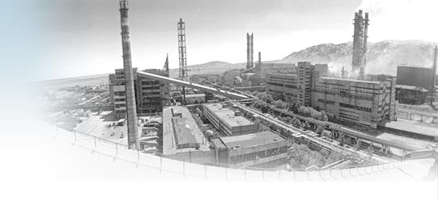

1-бөлім
Оқу құралы

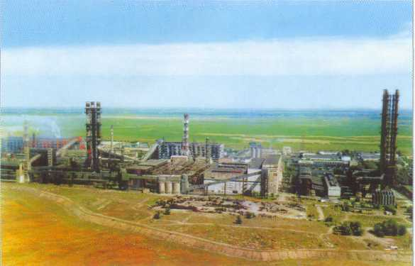

АЛМАТЫ 2010

УДК 66. 0 (075)
ББК 35

Пікір жазғандар:
химия ғылымдарының докторы, әл-Фараби атындағы ҚазМУ-нің профессоры Х.Ә.Сүербаев;
техника ғылымдарының кандидаты Ә.Б.Бектұров атындағы «Химия ғылымдары институты» АҚ -ның жетекші ғылыми қызметкері Г.О. Нұрғалиева

Баспаға Қ. И. Сатпаев атындағы Ұлттық техникалық Университеті металлургия және полиграфия институтының Ғылыми кеңесі ұсынған

Жакирова Н.Қ.
Жалпы химиялық технология, 1-бөлім- Химиялық технологияның теориялық негіздері. Оқу құралы, Алматы, 2010 ж. –5 кесте, 26 сурет, 117 бет.

ISBN

Оқу құралы химиялық технологияға ғылым ретінде және оның зерттеу нысаны– химиялық өндіріске толық түсінік береді. Химиялық технологиядағы процестердің реакция заңдылықтары, теориялық негіздері, химиялық реакторларды таңдау және жүретін процестерге түсінік беру қарастырылған. Химиялық өндірістердегі химиялық–технологиялық жүйелерді модельдеу келтірілген.
Қоршаған ортаны қорғаудың технологиялық процестеріне ерекше көңіл бөлінген.

ISBN © Жакирова Н.Қ. 2010
© Қ.И. Сатбаев атындағы ҚазҰТУ, 2010

УДК 66. 0 (075)
ББК 35

Пікір жазғандар:
химия ғылымдарының докторы, әл-Фараби атындағы ҚазМУ-нің профессоры Х.Ә.Сүербаев;
техника ғылымдарының кандидаты Ә.Б.Бектұров атындағы «Химия ғылымдары институты» АҚ -ның жетекші ғылыми қызметкері Г.О. Нұрғалиева

Баспаға Қ. И. Сатпаев атындағы Ұлттық техникалық Университеті металлургия және полиграфия институтының Ғылыми кеңесі ұсынған

Жакирова Н.Қ.
Жалпы химиялық технология, 1-бөлім. Химиялық технологияның теориялық негіздері. Оқу құралы, Алматы, 2010 ж. – 117 бет.

ISBN

Оқу құралы химиялық технологияға ғылым ретінде және оның зерттеу нысаны– химиялық өндіріске толық түсінік береді. Химиялық технологиядағы процестердің реакция заңдылықтары, теориялық негіздері, химиялық реакторларды таңдау және жүретін процестерге түсінік беру қарастырылған. Химиялық өндірістердегі химиялық–технологиялық жүйелерді модельдеу келтірілген.
Қоршаған ортаны қорғаудың технологиялық процестеріне ерекше көңіл бөлінген.

ISBN © Жакирова Н.Қ. 2010
© Қ.И. Сатбаев атындағы ҚазҰТУ, 2010

